# 北京京城环保股份有限公司

# 凯富大厦北侧道路及台阶坡道下沉处理工程招标采购公告

## 一、招标编号：ZB201904-WUY02

## 二、项目概况

（1）项目全称：北京京城环保股份有限公司凯富大厦北侧道路及台阶坡道下沉处理工程招标采购

（2）项目位置：北京市朝阳区工体北路四号院

## 三、招标范围

凯富大厦北侧道路下沉处理工程：总建筑面积1193平米

（1）包括路基、台阶、坡道的地基换填处理。

（2）道路中各种管、井随路升降及加固。

（3）路面翻新面层采用SMA沥清混凝土路面。

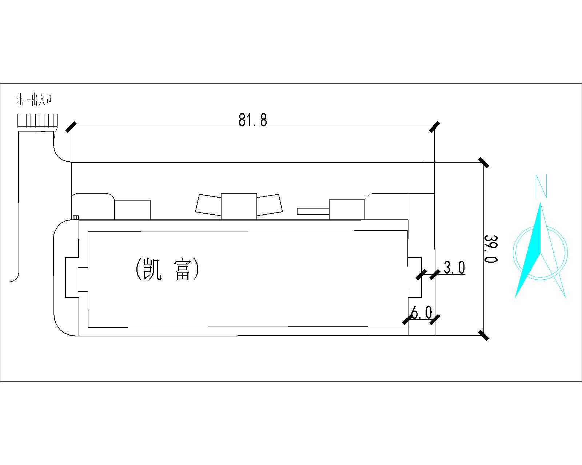

## 四、施工工期：

2019年5月20日-2019年7月30日。

## 五、工程质量期：竣工验收后3年。

## 六、投标须知

1、招标方式：国内公开招标采购。

2、招标人名称：北京京城环保股份有限公司

3、招标联系人及联系方式：苏敬 010-85235282 [1437013454@qq.com](mailto:1437013454@qq.com):

胡鹏 010-85236761 57127604@qq.com。

4、具体技术要求：按照招标文件要求。

5、评标方法：综合评标法。

6、开标时间：2019年5月17日下午1：30。

7、开标地点：北京市朝阳区工体北路4号院79office办公楼二层大会议室。

8、招标联系人地点：北京市朝阳区工体北路4号院79office办公楼二层物业办公室。

9、招标文件发售时间：2019年5月7日～2019年5月13日。

10、踏勘及答疑时间：2019年5月13日。

11、投标人“公开招标”：经过资格预审通过，可以参与我公司《北京京城环保股份有限公司北京市朝阳区工体北路四号院院区道路改造工程》的投标

12、媒介：本次公告在中国采购与招标网（[http://www.chinabidding.com.cn](http://www.http://www.chinabidding.com.cn)）、公司网站（http://www.bmei.com/）。因轻信其他组织、个人或媒介提供的信息而造成的损失，其责任由投标人自行负责。

1. 上述所有时间均为北京时间。

## 六、投标人资格要求

1、投标人应当具备下列条件：

（1）市政公用工程总承包三级及以上；同时具备有效期内的安全生产许可证，注册资本金不低于100万元；

（2）投标人应具备同类、类似项目的经验；

（3）具有履行合同所必需的设备和专业技术能力；

（4）具有良好的银行资信和商业信誉；

2、在购买标书时须向招标人提供以下材料（加盖公章）

（1）企业营业执照、组织机构代码、税务登记证（三证合一）副本复印件；

（2）法定代表人授权委托书原件，法人身份证、委托代理人身份证复印件；

## 七、投标费用

1. 招标文件每套购置费100元，售后不退。
2. 相关费用的缴纳，请使用投标公司的基本账号转账。
3. 我公司账户信息为;

公司名称：北京京城环保股份有限公司

银行：招商银行北京东三环支行

账号：11090 22700 10888

北京京城环保股份有限公司

2019年4月24日